«ЕКАТЕРИНА»
юбка-футляр с узорами «косы» из 100% шерсти темно-бордового цвета

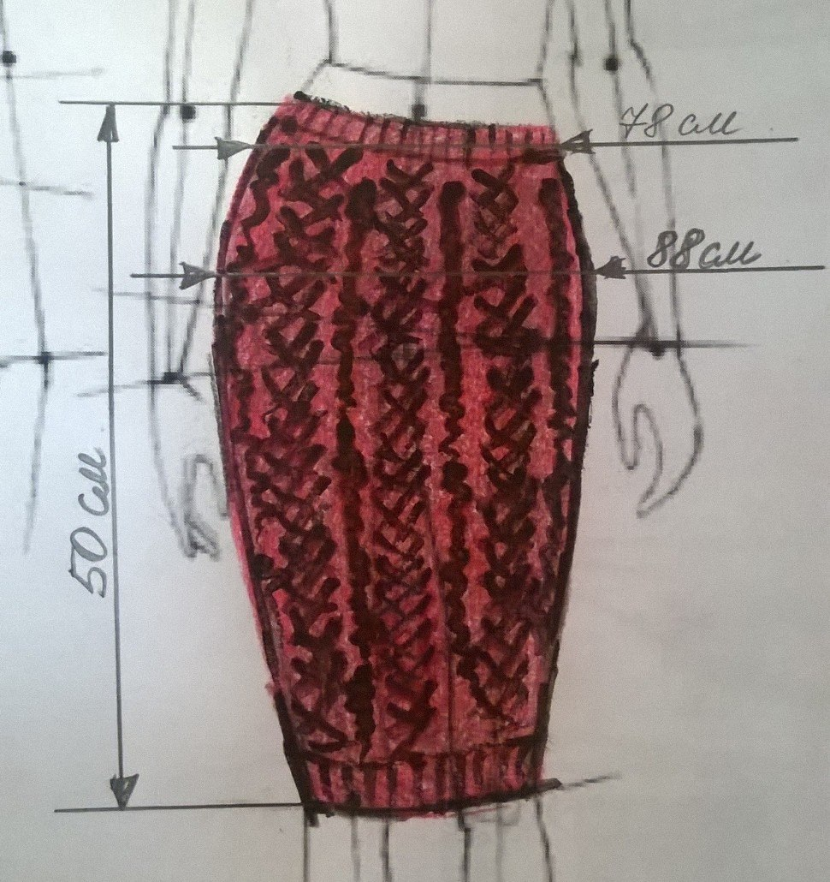
Рисунок 1 (мерки заказчика)
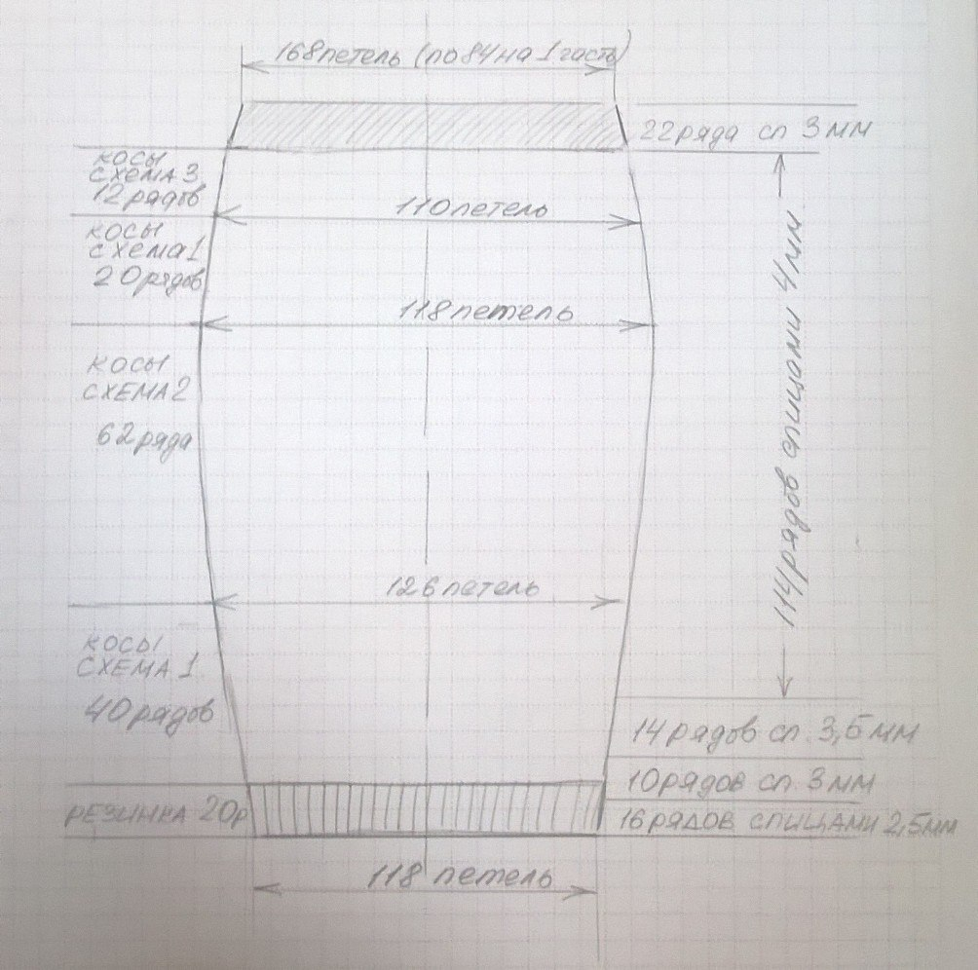
Рисунок 2 (последовательность схем узора и смены спиц)
Рисунок 3

Размер 40
Вам понадобится:
Шерсть 100% (200 м в 100 г) – 450 гр
Спицы 2,5мм,3 мм, 3,5мм, 4мм.
Эластичная резинка шириной 3 см длиной около 70 см.
УЗОРЫ
Юбка вяжется узорами из кос, которые образуют своеобразную резинку, способствующую более плотному облеганию. Узор из кос состоит из нескольких узоров – коса на 9 петлях, коса на 8 петлях, дорожка. Дорожка в свою очередь состоит из косички на двух петлях и изнаночных петель вокруг этой косички. Все убавления-прибавления по ходу вязания производятся именно в этих изнаночных петлях дорожки. Схемы 1, 2 и 3 (рис3) отличаются только количеством изнаночных петель в дорожках. На схеме показана ½ часть юбки (от линии середины до бокового шва). На схеме указаны только лицевые ряды.
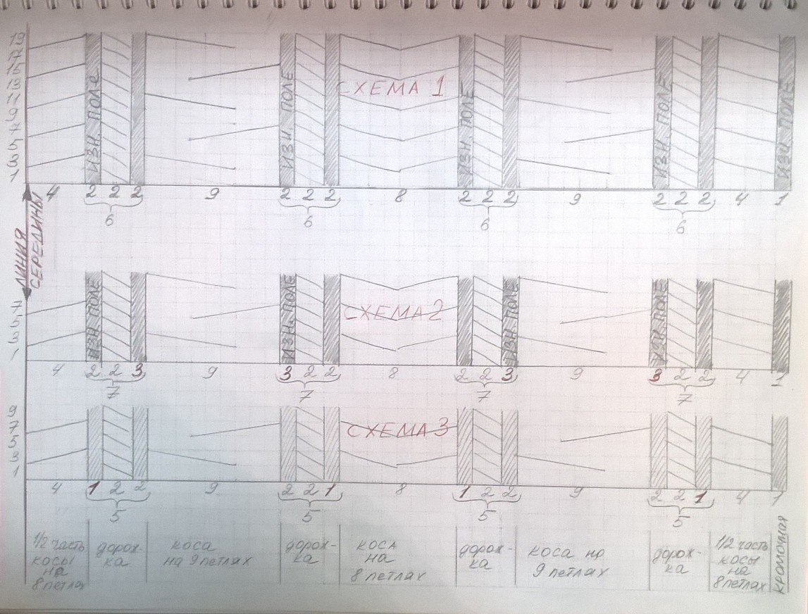
Рисунок 4 (схемы узора)

В 1 см в высоту 3,3 ряда, в 1 см в ширину 2,7 петли. Готовая юбка в ширину 37 см, в длину 50 см.
ПЕРЕДНЯЯ И ЗАДНЯЯ ЧАСТЬ ЮБКИ.
Передняя и задняя часть юбки вяжутся одинаково.
Наберем 118 петель и вяжем следующим образом
-16 рядов резинкой 2Х2 спицами 2,5 мм.
-4 ряда резинкой 2Х2 спицами 3 мм.
-6 рядов узором «косы», распределяя петли согласно схеме 1 рисунка3, спицами 3 мм.
-14 рядов узором «косы» спицами 3,5мм.
-20 рядов узором «косы» спицами 4 мм.
-делаем прибавления согласно схеме 2 рисунка 3. На спицах 126 петель. Вяжем 62 ряда (включая ряд с прибавками).
- делаем убавления согласно схеме 1 рисунка 3. На спицах 118 петель. Вяжем 20 рядов ( включая ряд с убавками)
- делаем убавления согласно схеме 3 рисунка 3. На спицах 110 петель. Вяжем 12 рядов ( включая ряд с убавками).
СБОРКА И ПОЯС.
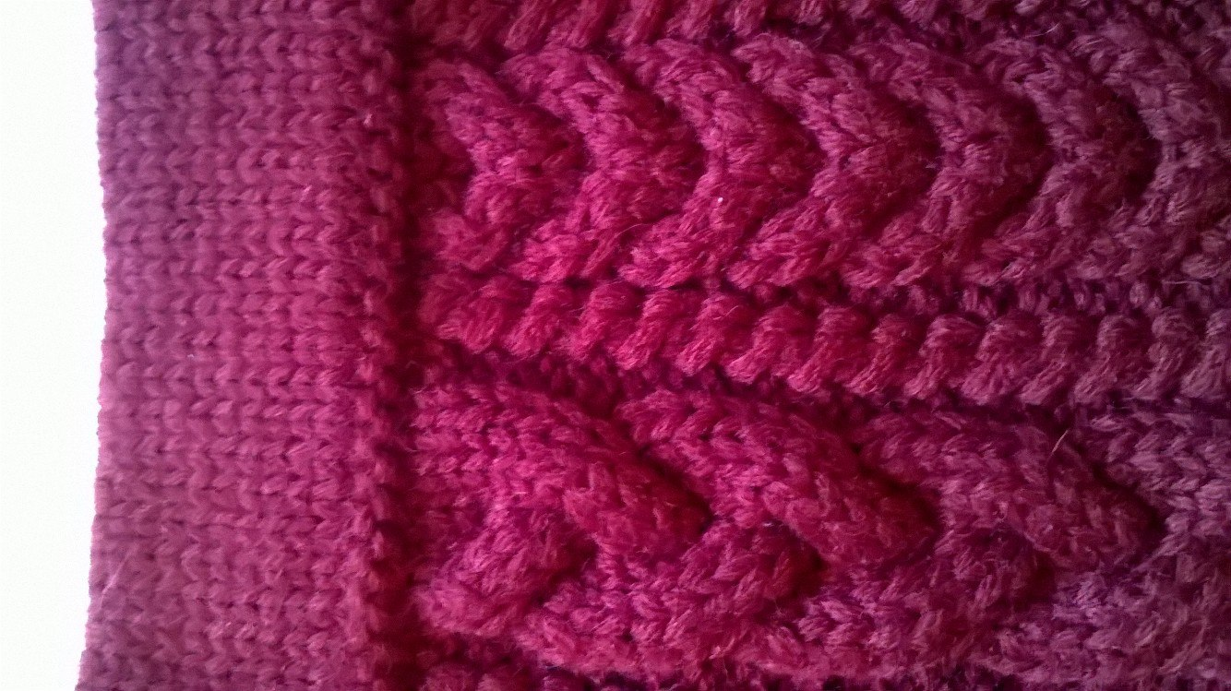
Рисунок 5 (вывязывание пояса юбки)

Две части юбки стираем, соблюдая рекомендации по стирке шерсти, раскладываем на выкройку, даем высохнуть. Затем сшиваем по боковым швам, отпариваем швы. По лицевой стороне верхней части юбки набираем приблизительно 168 петли, при этом равномерно припосаживая полотно юбки. Первый ряд провязываем изнаночными петлями (рис4), дальше вяжем 22 ряда лицевыми петлями, затем провязываем несколько рядов вспомогательной нитью. Аккуратно отпариваем пояс юбки. Вспомогательную нить удаляем. Открытые петли пояса пришиваем к изнаночной стороне юбки трикотажным швом. Еще раз отпариваем, юбка готова!

